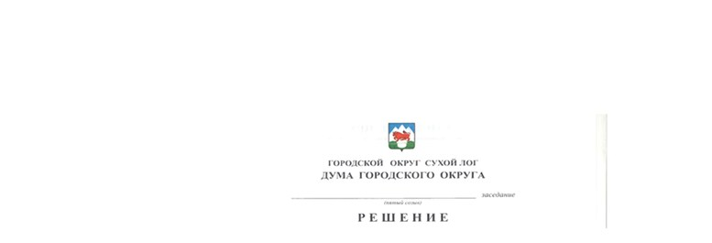
От 28.06.2018 №98-РД
Г. Сухой Лог

О внесении изменений и дополнений в Положение об Управлении образования Администрации городского округа Сухой Лог

В соответствии с Федеральным законом от 06.10.2013 № 131-ФЗ «Об общих принципах организации местного самоуправления в Российской Федерации», Федеральным законом от 29.12.2012 № 273-ФЗ «Об образовании в Российской Федерации» (с последующими изменениями), руководствуясь пунктом 3 статьи 30 Устава городского округа Сухой Лог, Дума городского округа
РЕШИЛА:
1. Внести в Положение об Управлении образования Администрации городского округа Сухой Лог, утвержденное решением Думы городского округа от 29.05.2014 № 246-РД с изменениями и дополнениями, внесенными решениями Думы городского округа от 29.09.2016 № 473-РД, от 02.03.2017 № 513-РД, следующие изменения и дополнения:
1) пункт 8 части 14 главы 2 после слова «организаций» дополнить словами «, осуществляет контроль финансово-хозяйственной деятельности»;
2) пункт 28 части 14 главы 2 изложить в новой редакции:
«28) устанавливает порядок и сроки проведения аттестации кандидатов на должность руководителей и руководителей муниципальных образовательных организаций;»;
3) пункт 31 части 14 главы 2 изложить в новой редакции:
«31) осуществляет подготовку документов по представлению к награждению государственными наградами Российской Федерации, наградами федеральных органов исполнительной власти и наградами Свердловской области;»
4) пункт 42 части 14 главы 2 изложить в новой редакции:
«42) осуществляет расследование при групповом несчастном случае, тяжелого несчастного случая, либо несчастного случая со смертельным исходом;»;
5) часть 14 главы 2 дополнить пунктами 62-67 следующего содержания:
«62) участвует в профилактике терроризма и экстремизма, а также в минимизации и (или) ликвидации последствий проявлений терроризма и экстремизма в границах городского округа;
63) размещает в Единой государственной информационной системе социального обеспечения информацию о предоставлении мер социальной поддержки и иных социальных гарантий обучающимся, педагогическим работникам и руководителям образовательных организаций;
64) осуществляет мероприятия по профилактике коррупции, повышению эффективности противодействия коррупции;
65) определяет показатели эффективности деятельности руководителей муниципальных образовательных организаций;
66) осуществляет организационно-методическое руководство деятельностью муниципальных образовательных организаций в сфере профилактики наркомании, токсикомании, алкоголизма;
67) контролирует осуществление муниципальными образовательными организациями профилактики наркомании, токсикомании, алкоголизма.».
6) часть 15 главы 2 дополнить пунктом 9 следующего содержания:
«9) участвует в работе межведомственных советов и комиссий.».
7) в части 17 главы 3 слова «первому заместителю» заменить словами «заместителю».
2. Опубликовать настоящее решение в газете «Знамя Победы» и разместить на официальном сайте городского округа Сухой Лог.
3. Контроль исполнения настоящего решения возложить на постоянную мандатную комиссию (Коновалова И.В.).

Председатель Думы городского округа Е.Г. Быков

Глава городского округа Р.Ю. Валов

